中卫市12月4日开始平台出现间断数据缺失，出现整条数据缺失或者是部分流量数据缺失。如：国家电投集团宁夏能源铝业中卫热电有限公司1号机7月3日小时数据通讯收到包，也解析了，但是部分数据入库失败，重启了通讯服务，重新换了数据处理程序，重启了数据库服务，依然还是如此。

MN号：61510001501836

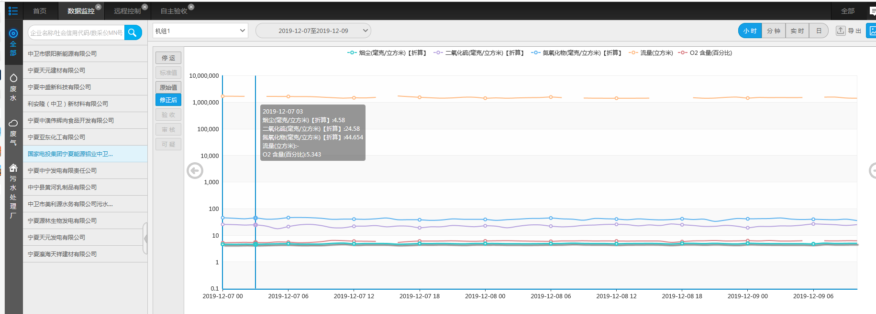

国发平台

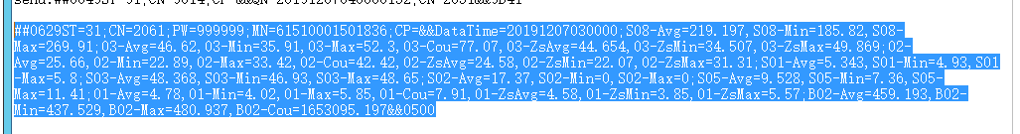

##0629ST=31;CN=2061;PW=999999;MN=61510001501836;CP=&&DataTime=20191207030000;S08-Avg=219.197,S08-Min=185.82,S08-Max=269.91;03-Avg=46.62,03-Min=35.91,03-Max=52.3,03-Cou=77.07,03-ZsAvg=44.654,03-ZsMin=34.507,03-ZsMax=49.869;02-Avg=25.66,02-Min=22.89,02-Max=33.42,02-Cou=42.42,02-ZsAvg=24.58,02-ZsMin=22.07,02-ZsMax=31.31;S01-Avg=5.343,S01-Min=4.93,S01-Max=5.8;S03-Avg=48.368,S03-Min=46.93,S03-Max=48.65;S02-Avg=17.37,S02-Min=0,S02-Max=0;S05-Avg=9.528,S05-Min=7.36,S05-Max=11.41;01-Avg=4.78,01-Min=4.02,01-Max=5.85,01-Cou=7.91,01-ZsAvg=4.58,01-ZsMin=3.85,01-ZsMax=5.57;B02-Avg=459.193,B02-Min=437.529,B02-Max=480.937,B02-Cou=1653095.197&&0500

通讯包

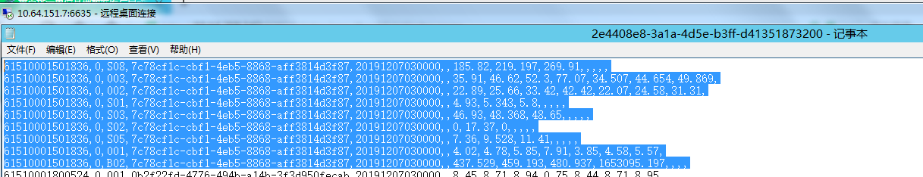

解析数据2e4408e8-3a1a-4d5e-b3ff-d41351873200

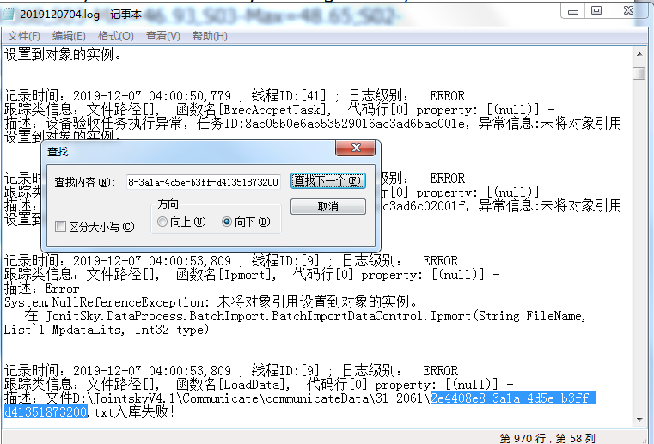

入库失败

先上外网在连中卫222.75.161.242:6633密码NX2019@cum

应用/交换服务器：10.64.219.142:6635

zwjh@2016

数据库服务器：10.64.219.143:6635

zwsjk@2016

sa

zwsjk@143.cum

通讯服务器：10.64.151.7:6635

jointsky.2008

平台：<http://10.64.219.142:8080/jointos/app>

test

111111